**Náradie Karol**

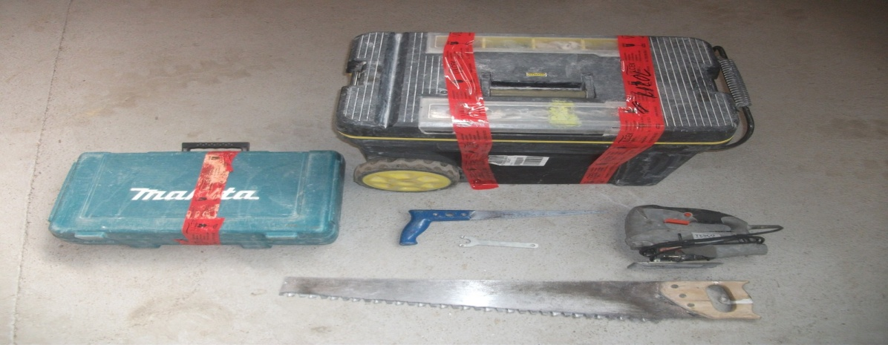

|  |  |  |  |  |  |  |  |
| --- | --- | --- | --- | --- | --- | --- | --- |
| **Náradie úplné** | | | |  |  |  |  |
| Sekáč (majzel) | | 1ks | ** | Skrutky | | | 30ks |
| Kladivo gumené | | 1ks | * | Štipce drevené | | | 20ks |
| Kladivo železné | | 1ks | ** | Uťahovacia vŕtačka + výbava | | | 1ks |
| Kombinované kliešte | | 1ks | ** | Vŕtačka + kľúčik | | | 1ks |
| Pištol na silikón | | 1ks | ** | Uhlová brúska + kľúčik | | | 1ks |
| Hladidlo plastové | | 1ks | ** | Miešadlo | | | 1ks |
| Meter zvinovací | | 1ks | ** | Predlžovačka | | | 1ks |
| Kliešte | | 1ks | ** | Okuliare brúska | | | 1ks |
| Nožnice na plech | | 1ks | ** | Štetec zarohový | | | 1ks |
| Hladidlo nerezové | | 1ks | ** | Páska papierová | | | 1ks |
| Pilka úskana isol | | 1ks | ** | Kotúč na kameň, oceľ | | | 1ks |
| Skrutkovač krýžový | | 1ks | ** | Rebrík drevený | | | 1ks |
| Špachtla malá | | 1ks | ** | Ceruzka tesárska | | | 1ks |
| Dláto | | 1ks | ** | Meter skladací | | | 1ks |
| Škrabák na porobetón | | 1ks | ** | Vedro velké | | | 2ks |
| Pilka široká na isol | | 1ks | ** | Vedro malé | | | 1ks |
| Skrutkovač plochý | | 1ks | ** | Brúska na sadrokartón | | | 1ks |
| Špachtla široká | | 1ks | ** | Špagát modrý 20bm | | | 1ks |
| Orezávatko+čepele | | 1ks | ** | Izolačná páska | | | 1ks |
| Hladidlo nerez dlhé | | 1ks | ** | Špachtla na śpárovanie | | | 1ks |
| Pilka na porobetón | | 1ks | * |  | | |  |
| Uholník | | 1ks | * |  | | |  |
| Patentné kliešte | | 1ks | * |  | | |  |
| Lyžica na murovanie nerez | | 1ks | * |  | | |  |
| Pilka na Fe. | | 1ks | * |  | | |  |
| Skrutkovač veľký plochý | | 1ks | * |  | | |  |
| Vodováha veľká, malá | | 1ks | * |  | | |  |
| Zmeták malý | | 1ks | * |  | | |  |
| Brnkátko | | 1ks | * |  | | |  |
| Závažie | | 1ks | * |  | | |  |
|  |  |  |  |  |  |  |  |
| Karol Sabáček | 2011 |  |  |  |  |  |  |
|  |  |  |  |  |  |  |  |
| Vilček krby s.r.o |  |  |  |  |  |  |  |
| 902 906 803 |  |  |  |  |  |  |  |